**CÁCH TỰ CHẠY SMOOTH STOCK DATA PROGRAM**

**\*Nếu bạn không muốn chạy exe tải từ folder**

*(Mình sử dụng PyCharm và đã tải sẵn Python, không biết các IDE khác có dùng được cách này không)*

B1: Tải từ repository này:

<https://github.com/HoangAnhMinhCN/SmoothStockData-HoangAnhMinh-B23DCCN544-HVCNBCVT>

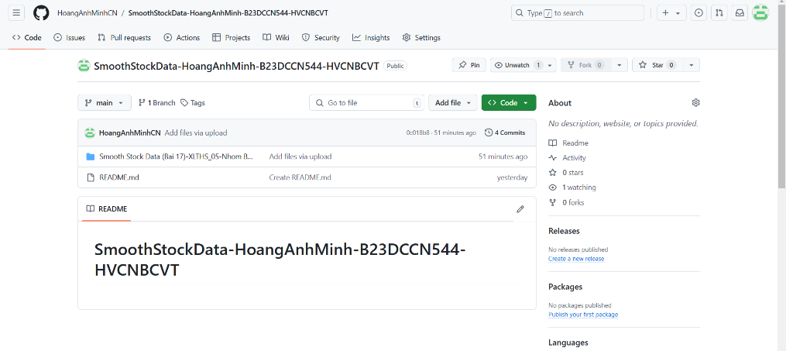

B2: Extract:

SmoothStockData-HoangAnhMinh-B23DCCN544-HVCNBCVT-main.zip

B3: Tạo 1 project python trong PyCharm.

B4: Trong folder SmoothStockData-HoangAnhMinh-B23DCCN544-HVCNBCVT-main, tìm và đưa folder vnstock và SmoothStockData-HoangAnhMinh-B23DCCN544.py vào project.

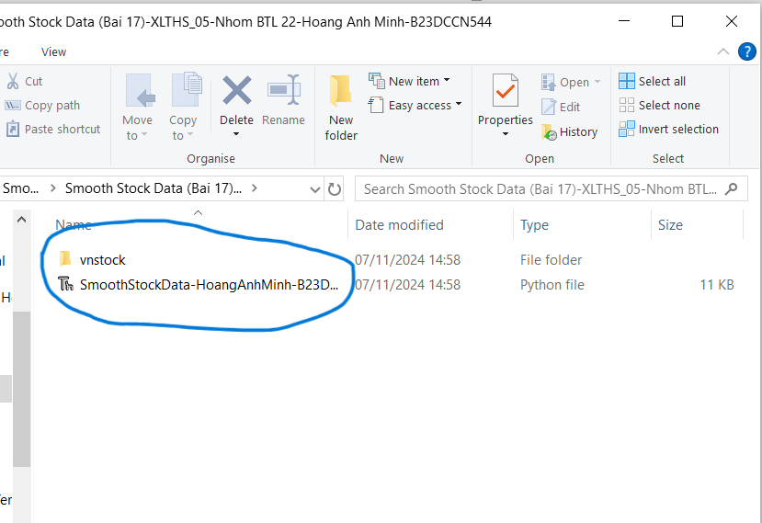

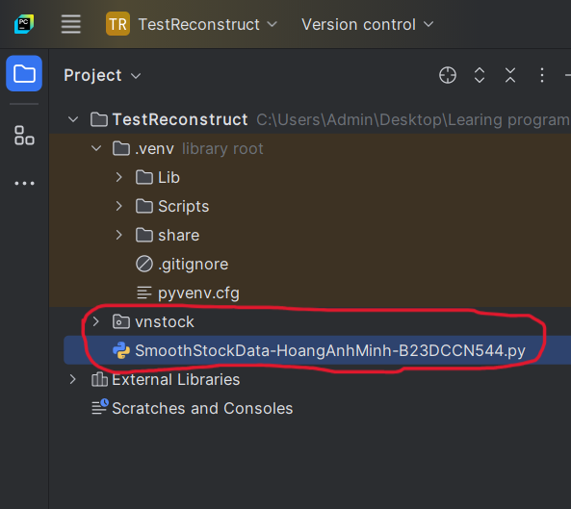

Cách 2: bạn chỉ đưa SmoothStockData-HoangAnhMinh-B23DCCN544.py vào project, ko đưa *folder vnstock* vào và cài thêm *thư viên vnstock*. Nhưng cách này thì bạn sẽ không biến nó thành file exe được nữa)

B5: Cài các package (library) còn thiếu như matplotlib, bs4, pandas, requests … Bạn có thể chạy thử SmoothStockData-HoangAnhMinh-B23DCCN544.py để biết còn thiếu thư viện nào.

(Nếu ở B4 bạn dùng cách 2 thì phải cài thêm thư viên vnstock)

*Đến đây bạn có thể chạy: SmoothStockData-HoangAnhMinh-B23DCCN544.py và sử dụng SmoothStockData như bình thường.

Nếu bạn muốn biến nó thành 1 file exe thì tiếp tục làm các bước tiếp theo.

B1: Cài pyinstaller (khá lằng nhằng nếu bạn mới bắt đầu, bạn phải cài pip và có thể gặp các lỗi như:

The term ‘pip’ is not recognized as the name of a cmdlet, function, script file, or operable program. Pycharm………..

hay

The term 'pyinstaller' is not recognized as the name of a cmdlet, function, script file, or operable program. Pycharm……. ….)

B2: (nếu bạn dùng PyCharm mình ko biết các IDE khác ntn nhưng chắc cũng tương tự): Mở project bằng PyCharm, tìm phần terminal. Ghi câu lệnh:

pyinstaller -F -w SmoothStockData-HoangAnhMinh-B23DCCN544.py --onefile